Тест 2
Квадратичная функция
Вариант 1
А1. Функция задана формулой . Найдите .
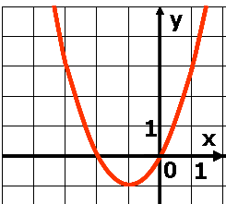
1) 24 2) 0 3) 8 4) -8
А2. График какой функции изображен на рисунке?

1) 2)
3) 4)
А3. Найдите нули функции .
1) 2 и 3 2) -6 и -1 3) 1 и 6 4) -3 и -2
А4. На каком рисунке изображен график функции ?
1) 2) 3) 4)
0
1
1
у
х
0
1
1
у
х
0
1
1
у
х
у
х
1
1
0

А5. График какой функции изображен на рисунке?
0
1
1
у
х

1) 2)
3) 4)

А6. Найдите координаты вершины параболы .
1) (2; 22) 2) (2; 8) 3) (-2; -26) 4) (-2; -10)
А7. Найдите на оси Ох точку, через которую проходит ось симметрии параболы .
1) 2 2) 1 3) -2 4) -1
А8. Определите нули функции .
1) 2) 3) 4)
А9. На каком промежутке функция, изображенная на рисунке убывает?
0
1
1
у
х
1) 2) 3) 4)

А10.Найдите наименьшее значение функции
.
1) -16 2) -7 3) 3 4) -18
Тест 2
Квадратичная функция
Вариант 2
А1. Функция задана формулой . Найдите .
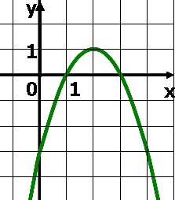
1) 24 2) 0 3) 8 4) -8
А2. График какой функции изображен на рисунке?

1) 2)
3) 4)
А3. Найдите нули функции .
1) 1 и -5 2) -1 и -4 3) 1 и 4 4) 1 и 5
А4. На каком рисунке изображен график функции ?
1) 2) 3) 4)
0
1
1
у
х
0
1
1
у
х
0
1
1
у
х
у
х
1
1
0

А5. График какой функции изображен на рисунке?
0
1
1
у
х

1) 2)
3) 4)

А6. Найдите координаты вершины параболы .
1) (1; 7) 2) (1; -7) 3) (2; -4) 4) (-1; 5)
А7. Найдите на оси Ох точку, через которую проходит ось симметрии параболы .
1) 5 2) -5 3) -10 4) 1
А8. Найдите точки пересечения параболы с осью абсцисс.
1) 3; 48 2) 3; -48 3) -16; 16 4) -4; 4.
А9. На каком промежутке функция, изображенная на рисунке возрастает?
0
1
1
у
х
1) 2) 3) 4)
А10.Найдите наибольшее значение функции .
1) -16 2) 7 3) -4 4) 6

Ответы:

Вариант | А1 | А2 | А3 | А4 | А5 | А6 | А7 | А8 | А9 | А10
1 | 1 | 1 | 3 | 1 | 2 | 4 | 4 | 2 | 2 | 1
2 | 4 | 4 | 3 | 3 | 4 | 2 | 1 | 4 | 1 | 3

